Anexo 3. Actividad de gamificación “Cerebrity” realizada en la asignatura de “Psicopatología del lenguaje” del Grado de educación primaria – Mención de Audición y lenguaje.

Se ha desarrollado un Escape Room, en el que se han distribuido una serie de tarjetas con forma de cerebro a lo largo de todo el exterior del campus Miguel Delibes. Cada tarjeta tiene en su interior una respuesta que a simple vista no se ve (Figura 13), y que no pueden deducir sin un objeto que se encuentra en una caja Breakout que se encuentra en el aula.

Si en el tiempo establecido de una hora logran abrir la caja para sacar el utensilio (linterna azul) logran encontrar y resolver las preguntas y las respuestas de dichos Cerebros (Figura 14), completarán la misión, todos aquellos cerebros que no han sido resueltos no se utilizarán en la prueba final.

Para el desarrollo de esta actividad es importante trabajar en equipo y ser rápidos en la resolución de las actividades. Requiere que el alumnado haya preparado previamente el temario para poder resolver las cuestiones del expuestas.

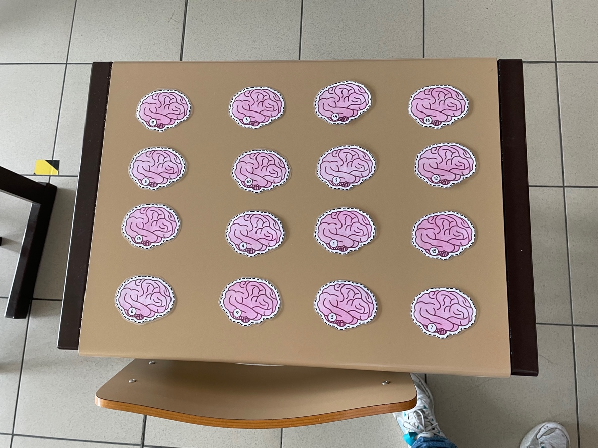
Figura 13. Preguntas “Cerebrity”

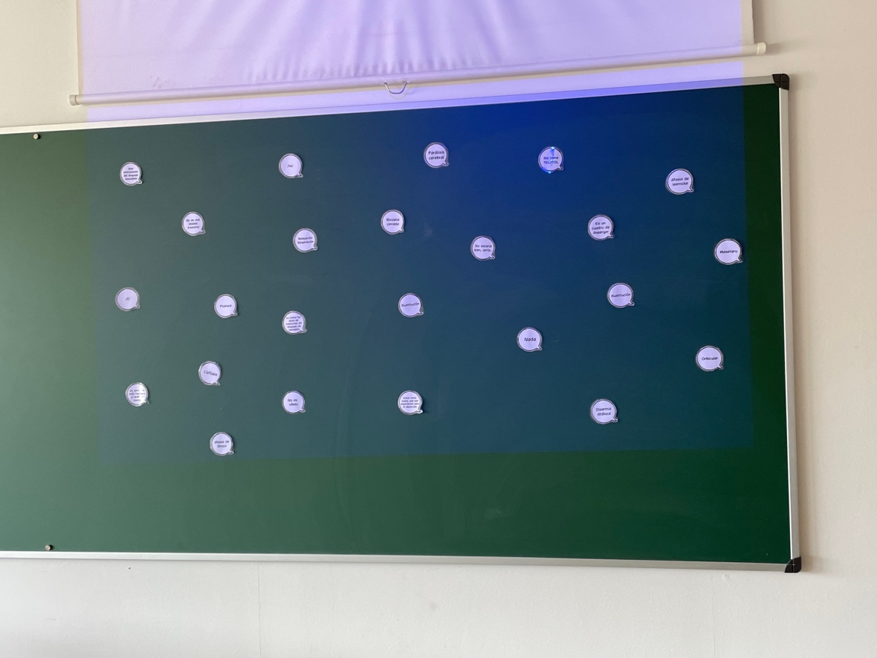
Figura 14. Respuestas a las preguntas “Cerebrity”

